Консультация для родителей детей 3-4 лет
Экологическое воспитание детей.
Подготовила Н.А.Толкунова
Экологическое воспитание - это формирование осознанно правильного отношения детей к объектам природы. Такое отношение включает интеллектуальный, эмоционально-эстетический и действенный аспекты. Взрослый дол жен помочь малышу открыть для себя окружающий мир природы, полюбить его, как общий дом, равно необходимый всем, кто в нём живёт. Именно это должно найти отклик в душе каждого ребенка. Решить эту задачу можно, если с раннего возраста активно приобщать ребенка к миру природы.
Задача взрослых - помочь детям накопить первый багаж ярких, эмоциональных, живых впечатлений и достоверных представлений о природе. Ребенок с раннего детства исследует окружающий мир, тянется к красивом, яркому. Всё это он может увидеть в природе, и всё это для него впервые, всё удивляет и радует. Новизна и яркость ранних впечатлений остаются на всю жизнь. Никогда в последующей жизни у человека не будет такой свежести восприятия и свежести чувств, как в раннем возрасте. И как это ни печально, но человек не редко теряет гармоническую связь с природой ещё в детстве, в самую нежную и чувствительную пору жизни.
Как это происходит? Вот малыш взял в руки птичье перо, чтобы полюбоваться им, и тут же слышит резкий крик: «Брось эту грязь сейчас же». Присел возле лужи, чтобы рассмотреть интересных жучков, которые там плавают. И тут же следует панический возглас: «Отойди от лужи. Испачкаешься и простудишься!» И вместо красочного, весёлого мира ребёнок видит перед собой серый асфальт.
Поэтому так важно специально учить малыша всматриваться, любоваться, радоваться и восхищаться красотой мира природы, воспитывать наблюдательность и любознательность, доброе, бережное отношение к объектам природы. Недостаток конкретных ощущений (цветовой гаммы, звуков, запахов) ведёт к эмоциональной и духовной бедности, к неумению выразить своё отношение к миру природы.
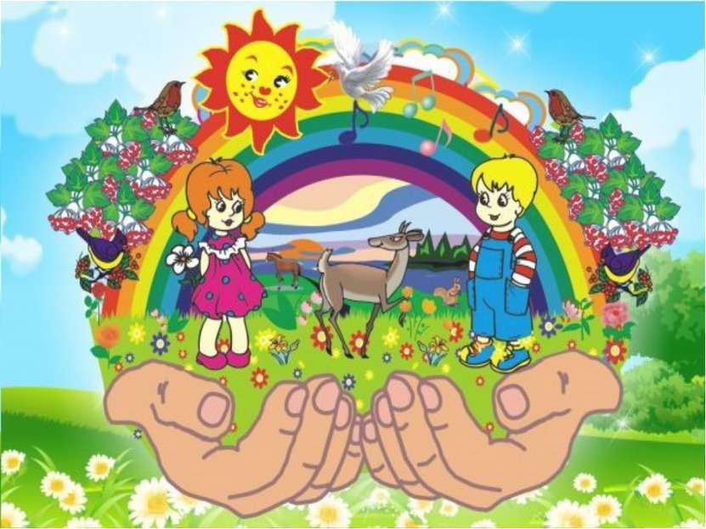
Исключительно важно для формирования основ экологического сознания пробудить у малыша интерес к природе, к жизни растений и животных, к явлениям неживой природы. Необходимо не только показать детям, какой прекрасный мир их окружает, но и доступно объяснить, почему нужно любить и беречь природу.
Взрослые вводят малыша в этот прекрасный мир природы, раскрывают перед ним его тайны и законы, воспитывают правильное отношение к природе, потребность в её познании. Очень важно постоянно показывать интерес к природе, её объектам и явлениям, желание познавать их; своим поведением доказывать, что не утрачена способность удивляться, и радоваться зелёной травке, яркому цветочку, дереву, птичке, солнышку, ветру, снегу. Под влиянием эмоций взрослого, выражающего восторг, радость, удивление, сочувствие, огорчение, ребенок учится определенным образом относится к травке, цветочку, сломанному дереву, голодному животному.
Какие методы приобщения ребенка к природе наиболее эффективны? Прежде всего, постоянные, многократно повторяющиеся наблюдения за животными, растениями, объектами и явлениями неживой природы в сочетании с играми, поисковыми действиями, чтением детских книг, потешек с музыкальной деятельностью, просмотром телепередач.
Процесс приобщения маленького ребенка к природе должен осуществляться в интересной игровой форме, эмоционально, вызывать радостное, весёлое настроение, удивление от узнавания и от первых успехов. В детском саду и семье следует позаботиться о создании природной развивающей среды; по возможности иметь живой уголок с комнатными растениями, животными, подобрать игры на природоведческую тему, книги, игрушки. Ребенка важно приблизить к естественной природной среде. Такое регулярное общение с природой позволяет ему получить более яркие впечатления и представления, чем самые интересные книжки, картинки. Большое значение имеет атмосфера любви, гуманного отношения к природе в семье.
Первый результат экологического воспитания проявляется в удивлении, интересе, в чувстве радости, восторге, эстетическом удовольствии, восхищении при восприятии природы, в действенной готовности ребенка участвовать в создании жизненно необходимых условий для живых существ, находящихся в ближайшем окружении, готовности предотвратить их гибель. Поэтому приобщать малыша к богатому и разнообразному миру природы необходимо, прежде всего, через его чувства, затрагивая сердце и душу ребенка. Приобщение к миру природы детей раннего возраста является первой, начальной ступенью в системе непрерывного экологического образования.
Наиболее близки для детей комнатные растения. Интерес к растениям проявляется у ребенка чаще всего, когда взрослые привлекают его внимание к ним, наблюдают их вместе с малышом. Комнатные растения очень разно образны: они различаются по внешнему виду стеблей, листьев, цветков, их окраске, форме, величине. В каждом своя красота и неповторимость. Особенно красиво цветущее растение. Яркие, привлекательные растения способны вызвать и удержать ещё неустойчивое внимание малыша. При этом нужно обращать внимание на состояние растений при уходе за ними: «Растение красивое, потому что мы его поливаем». Надо помочь ребенку увидеть, а затем по возможности понять, как жизнь растения зависит от воды, тепла, света. Приобщаясь к зелёному миру на окне, ребенок постепенно учится отличать здоровое, красивое растение от слабого, бледного, которое нуждается в «лечении». Когда ребенок научится понимать состояние растений, он будет «сочувствовать» им, помогать, проявлять заботу. Важно вместе с ребенком чаще подходить к растениям и каждый раз удивляться, восхищаться их красотой.
Итак, знакомство маленького ребенка с зелёным царством дома формирует первые эстетические представления о жизни «зелёных друзей», способствует развитию наблюдательности, интереса, воспитывает бережное отношение к растениям.
Животные привлекают внимание ребенка своей подвижностью, издаваемыми звуками и другими интересными проявлениями. Большинство детей пытаются вступить с ними в контакт. Разнообразные жизненные проявления животных позволяют ребенку рано понять, что это живые существа Животные нравятся детям многообразием окраски, размеров, форм, движений. Встреча с животными вызывает у ребенка, как правило, радость, оживление, удивление. Взрослые не только знакомят детей с животными, но и учат относиться к ним бережно и внимательно. Необходимо предупреждать у детей любые проявления бессердечного обращения к животным, черствости, жестокости.
Необходимо помнить о том, что общение детей с животными не должно быть стихийным, бесконтрольным. Ребенок ещё не знает, как правильно общаться с животными, может нанести ему и себе вред.
В детском саду всегда есть аквариум. Аквариум не только красив, но и весьма интересен для знакомства детей с его обитателями. Наблюдать за жизнью рыбки в воде, за её поведением лучше многократно, каждый раз подмечая что-то новое. Нужно пояснить ребенку, что рыбка живёт только в воде, без воды она не может жить. Основы заботливого отношения к животным у маленьких детей закладываются при организации систематических длительных контактов и общения с ними. Постепенно во время коротких живых наблюдений ребенок научится замечать особенности живых объектов, у него появляется интерес и желание чаще общаться с животными, растениями. Это тонкое движение души ребенка, с этого зарождается чувство ответственности за всё живое. У двухлетнего ребенка есть целый мир- «мир за окном». Он притягивает к себе, зачаровывает малыша. Однако большинство изменений в мире природы человек может заметить, почувствовать и пережить только вне стен помещения, в непосредственном контакте с природой. Выходя на прогулку, родители и педагоги должны сознавать, что для их детей это начало путешествия в большой, многообразный мир.
Природу важно видеть, воспринимать всей душой, всеми органами чувств, замечать многообразие её форм, красоту красок, звуков, движений, запахов. Это и формирует первый сенсорный опыт ребенка, основу для его интеллектуального развития. Впечатления от родной природы, полученные в детстве, запоминаются на всю жизнь.
Обогатить ребенка яркими впечатлениями от разнообразия, красоты природных явлений, проявлять наблюдательность, беречь и заботиться об окружающей природе - вот благородная задача взрослых.
